Curso: 8° básico



Fecha de desarrollo: semana del 23 al 27 de marzo

Tema: Tiempo de transformación

Objetivo: distinguir y valorar el tiempo de Cuaresma, como un tiempo de esperanza en Dios, en Jesús y en el ser humano como protagonista que habita y transforma el mundo para hacerlo mejor.

Teimpo de transformación

*Estimada y estimado estudiante, para comenzar nuestras clases de Religión, te invito a dedicar 40 minutos de tu día, una vez a la semana, para leer y aprender sobre nuevos temas relacionados con las creencias, con Jesús, su historia de vida, sus enseñanzas, tradiciones y festividades religiosas, dentro de muchos otros temas que abordaremos durante este año escolar, que es distinto a los anteriores, ya que ahora estás participando desde tu casa en estas clases, debido a la situación que estamos pasando como país, por lo mismo es fundamental tu participación y responsabilidad en todas las asignaturas.*

Recordemos que Cuaresma es el tiempo litúrgico de conversión para prepararnos a la gran fiesta de la Pascua. Es tiempo para arrepentirnos de nuestros pecados y de cambiar algo de nosotros para ser mejores y poder vivir más cerca de Jesús que nos ama.

        La Cuaresma dura 40 días; comienza el [miércoles de Ceniza](https://www.aciprensa.com/fiestas/cuaresma/ceniza.htm) y termina antes de la Misa de la Cena del Señor del Jueves Santo. A lo largo de este tiempo hacemos un esfuerzo ser mejores personas, de verdaderos creyentes que queremos vivir como hijos de Dios.

En la Cuaresma, Cristo nos invita a cambiar de vida, escuchando la Palabra de Dios, orando, compartiendo con el prójimo y haciendo obras buenas. Nos invita a vivir una serie de actitudes positivas que nos ayudan a parecernos más a Jesucristo, ya que por las acciones negativas que realizamos, nos alejamos más de Dios. Por esto, la Cuaresma es el tiempo del perdón y de la reconciliación fraterna.

        La duración de este tiempo está basada en el símbolo del número cuarenta en la Biblia. En ésta, se habla de los cuarenta días del diluvio, de los cuarenta años de la marcha del pueblo judío por el desierto, de los cuarenta días de Moisés y de Elías en la montaña, de los cuarenta días que pasó Jesús en el desierto antes de comenzar su vida pública, de los 400 años que duró la estancia de los judíos en Egipto. En la Biblia, el número cuatro simboliza el universo material, seguido de ceros significa el tiempo de nuestra vida en la tierra, seguido de pruebas y dificultades.

Cuaresma significa también, vivir nuestra vida como Jesús la vivió. Preocupándonos y ocupándonos de las personas que lo necesitan: los enfermos, los desamparados, los que están más solos, los que no siempre nos han tratado bien, cuidando la creación, que es nuestra casa común, en la que todos habitamos, por lo que debemos también ocuparnos de su bienestar

Por tanto, en este tiempo de Cuaresma estamos invitados a caminar juntos por el camino del amor, de la paz, de la dignidad de todos, debemos ser más bondadosos, no ser rencorosos, no actuar con violencia, ser obedientes y rezar un poquito más de lo que usualmente lo hacemos, asistir a misa o a los templos de oración. Sabemos que por la situación actual no es posible reunirse fuera de la casa, pero si puedes invitar a tu familia a realizar una pequeña oración cuando están todos juntos, ya que nuestra familia y nuestro país necesita de nuestra oración. Y junto con la oración este es un tiempo de acción, de convertir lo negativos que vemos a nuestro alrededor, de mejorar nuestro entorno, nuestro medioambiente, de ser capaces de evaluar objetivamente nuestras acciones y repetir todo lo bueno que hacemos.



**Ejemplos que transforman el mundo**

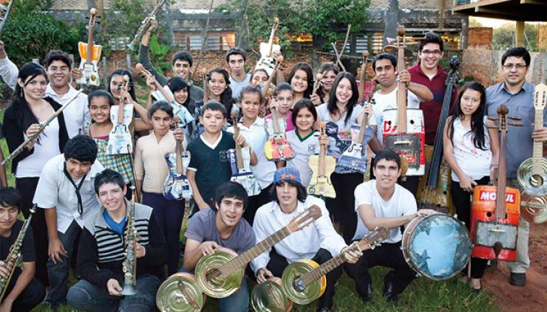

El lema inspirador de la orquesta, "el mundo nos manda basura y nosotros le devolvemos música", resuena en los instrumentos de cuerda, viento y percusión de esta insólita agrupación.

Asunción genera 1.500 toneladas diarias de residuos y la mayoría termina en el vertedero de Cateura, el más grande de Paraguay. Donde otros ven una montaña insalubre de basura, los integrantes de la Orquesta de instrumentos reciclados de Cateura encontraron una oportunidad. Convirtieron latas de aceite, chapas, radiografías, tenedores y trozos de madera descartados en violines, cellos, guitarras, trompetas, tambores y otros instrumentos. La música les cambió la vida…

**ACTIVIDAD**

Considerando tus conocimientos previos, el tema que compartimos hoy y los ejemplos de quienes han sido protagonistas de la esperanza para todo un pueblo, pensando en tu entorno, responde lo siguiente:

* ¿Qué te parecen estos dos ejemplos de transformar el mundo en un mejor lugar para vivir, que te enseñan?
* Pensando en tu entorno, en el lugar donde vives, en tu colegio, en tu comuna, que acciones tuyas o de otros, que dañan a los demás o al medioambiente puedes distiguir o identificar y te gustaría cambiar?
* ¿A través de que acciones transformadoras, tú y tu curso, pueden transmitir esperanza a las personas que te rodean y al medioambiente?